Ngày soạn : (K.8) Tiết : 67+68
Ngày giảng :

Tên bài : ÔN TẬP – KIỂM TRA HKII
KIỂM TRA RLTT

I. Mục tiêu.
- Nhằm rèn luyện cho HS tư thế đúng, tác phong nhanh nhẹn và phát triển thể lực chung.
- Tiếp tục trang bị cho HS một số hiểu biết và kĩ năng, kĩ thuật cần thiết để các em tập luyện phát triển sức nhanh.
- Yêu cầu: Lớp trật tự, nghiêm túc, tự giác và tích cực tập luyện.
II. Địa điểm, thiết bị dạy học.
- Địa điểm: Sân trường.
- Thiết bị: Còi, vẽ đường chạy, cọc..
III. Hoạt động của giáo viên và học sinh:

Nội dung | ĐLVĐ |  | Phương pháp tổ chức
Nội dung | TG | KL | Phương pháp tổ chức
A / Phần mở đầu.  1. Nhận lớp:  - GV nhận lớp, điểm danh, kiểm tra tác phong.  - Giới thiệu bài mới: Phổ biến nhiệm vụ, nội dung yêu cầu bài dạy.  2. Khởi động:  - Khởi động chung : HS chạy nhẹ nhàng 1 vòng sân trường,  - Dàn hàng cự ly cách một sải tay, xoay các nhóm khớp, các nhóm cơ.  - Bài khởi động toàn thân. | 12 -15 phút  1 phút  2 phút  7 phút | Mỗi đt  2lx8 nhịp | - Lớp trưởng (cán sự lớp) tập hợp lớp thành 4 hàng ngang báo cáo sỉ số cho GV.  - 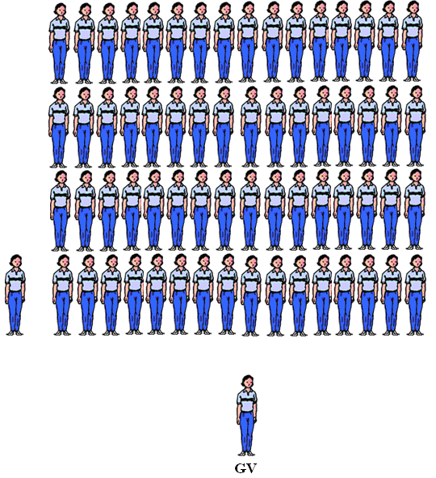Đội hình dàn hàng khởi động  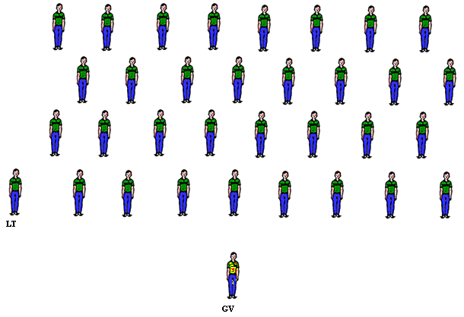
B / Phần cơ bản.  1. Nhảy xa:  + Luyện tập hoàn thiện các giai đoạn và toàn bộ kĩ thuật Nhảy xa kiểu “Ngồi”.  2.Kiểm tra HKII:  *Kiểm tra kỹ thuật nhảy xa kiểu “Ngồi”:  + Thang điểm:  - 9 – 10 điểm: Đúng kĩ thuật (cả 4 giai đoạn), thành tích đạt 2,8m (nữ) 3,2m (nam) trở lên.  - 7 – 8 điểm: Đúng kĩ thuật chạy đà, giậm nhảy, trên không. Kỹ thuật tiếp đất có sai sót. Thành tích đạt 2,5m đết dưới 2,8m (nữ) và, 2,9m đến dưới 3,2m (nam).  - 5 – 6 điểm: Kĩ thuật giai đoạn trên không cơ bản đúng. Có sai sót nhiều tro ng các giai đoạn kĩ thuật còn lại. Thành tích đạt 2,2m đết dưới 2,5m (nữ) và 2,6m đến dưới 2,9m (nam).  - Dưới 5 điểm : Không hình thành được kĩ thuật giai đoạn trên không. Thành tích dưới 2,2m (nữ) và 2,6m (nam).  3. Kiểm tra RLTT  @ Chạy 500m | 65 -70 phút  15phút  35 phút  20 phút |  | (GV)  Đệm          - Mỗi HS được nhảy thử 1 lần và chính thức 3 lần để tính điểm. Nếu ngay lần nhảy chính thức đầu tiên hoặc thứ hai đã đạt điểm tối đa, thì không cần nhảy các lần tiếp theo.  - Kiểm tra làm nhiều đợt theo giới tính, mỗi đợt 5 – 6 HS.  - GV đánh dấu các mốc thành tích: 2,2m; 2,5m; 2,8m (nữ) và 2,6m; 2,9m; 3,2m (nam) .  - Đối với HS có thể chất không bình thường, GV căn cứ trên thực tế để giải quyết cho hợp lí.  Tuỳ theo nội dung kiểm tra mà GV tổ chức đội hình cho hợp lí.  - Mỗi HS chỉ được thực hiện 3 lần nhảy. - Kiểm tra thành nhiều đợt, mỗi đợt 5 – 6 HS. Từng HS không nhảy hai lần liên tiếp nhau.            (Bàn GV)
C / Phần kết thúc.  + Thả lỏng tay, chân, toàn thân, phối hợp hít thở.  + Nhận xét, đánh giá buổi học.  + Giao bài tập về nhà.  + Xuống lớp. | 8 -10 phút | Mỗi đt  2x8 nhịp | - Đội hình dàn hàng thả lỏng.  (GV)                                        GV  LT         - GV hô “giải tán” HS đồng thanh hô “khỏe”.
IV. Rút kinh nghiệm:
------------------------------------------------------------------------
Ký duyệt

-------------------------------------------------------------------------
-------------------------------------------------------------------------
-------------------------------------------------------------------------
--------------------------------------------------------------------------------------------------------------------------------------------------

